Лекция 5. Тема 2. Компьютерные технологии подсчета запасов (Micromine)

Компьютерные технологии подсчета запасов давно и весьма успешно используются в геологоразведочной практике во всем мире. Данная дисциплина должна рассматриваться как теоретическая, методологическая и практическая база, с помощью которой студент сможет достаточно оперативно включиться в производственный процесс разведки и освоения месторождений.

Раздел 1. Исходная информация для компьютерного моделирования. Базы данных. Ввод графических изображений

Понятие о базах данных для моделирования
При компьютерном моделировании месторождений используются все данные, полученные при проведении геологоразведочных работах. Данные могут быть аналитические (числовые), текстовые и графические. Подготовка исходных данных заключается в создании базы данных, состоящей из нескольких файлов (банков) данных. Банки данных могут быть первичными и вторичными (расчетными). Первичные банки содержат информацию, которую можно получить только в ходе геологоразведочных работ. Вторичные – информацию, которую можно рассчитать из первичных.
Исходная электронная база данных может быть создана в любом формате файлов. Удобно создавать, например, в Excel.
База данных по месторождению должна включать:
1. Координаты устьев скважин и общую глубину скважин (реестр скважин).
2. Результаты замеров искривлений скважин (данные инклинометрии).
3. Результаты опробования скважин.
4. Каталог маркшейдерских точек по трассам поверхностных и
подземных горных выработок.
5. Результаты опробования горных выработок.
6. Геологическую документацию скважин и горных выработок.

Каждый файл представляет собой таблицу, в которой столбцы называют полями, а строчки – записями. Поля имеют имена (заголовки столбцов), записи – порядковые номера. В Micromine имена полей могут быть записаны как кириллицей, так и латиницей. Можно давать свои имена или использовать зарезервированные имена, например: NORTH – север, EAST – восток, RL – высота, STRING –поле для текста; JOIN – соединение и другие (рис. 5.1). При использовании зарезервированных имен программа сама распознает, где какое поле.
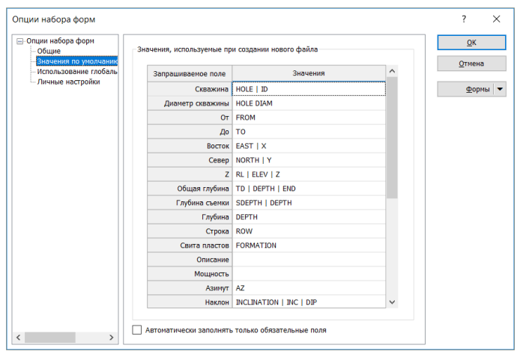
Рисунок 5.1 – некоторые стандартные имена полей

Для того чтобы программа могла работать, в каждом файле должен быть необходимый набор полей.
Необходимые поля базы данных координат устьев скважин (файла координат устьев скважин):
1) номер скважины;
2) координата Восток (в метрах) (Х);
3) координата Север (в метрах) (Y);
4) высотная отметка (в метрах) (Z);
5) общая глубина скважины (в метрах).
Эти данные часто дополняются другими, необязательными, сведениями: начальный зенитный угол скважины, рудная или безрудная скважина, год окончания бурения и другое. Необязательных полей может быть сколько угодно.
Количество разведочных скважин на месторождениях часто измеряется сотнями, а иногда и тысячами. Номера скважин не обязательно обозначены числами. Часто применяются сочетания букв и цифр. Например, скважина 20а или СГП-3.
Напомним, что координата Х в топографии направлена на север, координата Y –на восток, координата Z в нашей стране измеряется от уровня мирового океана (ноль Кронштадсткого футштока). В большинстве компьютерных программ для моделирования месторождений, в том числе и в пакете Micromine, принято, что координата Х направлена на восток, а Y – на север. Данные заносятся в файл координат устьев скважин (рис. 5.2).

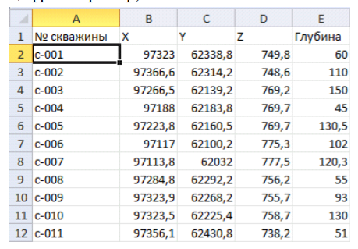
Рисунок 5.2 – База данных координат устьев скважин в формате Excel

Если скважины наклонные, но нет данных инклинометрии, то добавляются еще два поля: азимут наклона скважин и угол наклона скважин (рис. 5.3).
Обратите внимание, что в Micromine указываются не зенитные углы скважин, а углы наклона (падения). При этом скважины, пробуренные сверху вниз, указываются со знаком «минус», а снизу вверх – со знаком «плюс» (0 – горизонтально).
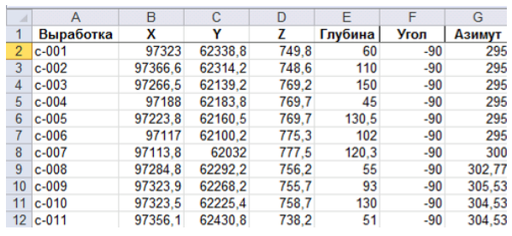
Рисунок 5.3 - База данных координат устьев скважин с инклинометрией в формате Excel

Напомним, что зенитный угол – это угол между вертикалью и осью скважины. Дополнительным до 90 к зенитному углу служит угол наклона скважины – угол между горизонтальной плоскостью и осью скважины.
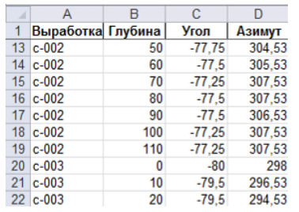
Рисунок 5.4 - База данных инклинометрии скважин в формате Excel

Напомним, что зенитный угол – это угол между вертикалью и осью скважины. Дополнительным до 90 к зенитному углу служит угол наклона скважины – угол между горизонтальной плоскостью и осью скважины. При искривленных скважинах необходимы данные по инклинометрии (рис. 5.4). Замеры искривлений скважин проводятся гироскопическими инклинометрами регулярно через 20-50 м.
Обязательные поля файла инклинометрии следующие:
1) название скважины;
2) глубина съемки/замера;
3) азимут скважины в точке замера;
4) угол падения скважины в точке замера.
Результаты анализа проб заносят в третий файл – файл (банк) опробования (рис. 5.5). Здесь могут быть данные химического, минералогического, технического и других видов анализа. Количество проб на месторождениях нередко составляет тысячи, а иногда и десятки тысяч. В каждой пробе может быть определено от одного до нескольких десятков компонентов.
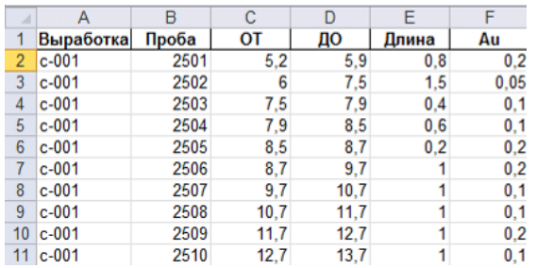
Рисунок 5.5 - База данных опробования в формате Excel

Во многих случаях банк дополняется другими сведениями (тип или сорт руды, плотность руды, метропроцент (произведение длины пробы на содержание в ней) и другие данные).
Файл опробования содержит следующие обязательные поля:
1) название скважины;
2) начало интервала опробования;
3) конец интервала опробования;
4) данные опробования (сколько угодно полей – номер пробы, тип пробы, содержание компонентов, тип пород или руд, геологическая характеристика интервала и другое).
Необходимыми полями являются первые три и хотя бы одно поле с содержаниями компонента.
Файлы банков данных, в которых информация записывается по интервалам, называют интервальными файлами. Если появляется новая информация по тем же самым интервалам, то ее можно добавлять в тот же интервальный файл. Если же интервалы не совпадают, то необходимо для новой информации заводить другой интервальный файл. Интервальных файлов в базе данных может быть сколько угодно.
Данные геологической документации также заносят в интервальный файл. Это может быть как отдельный файл, так и дополнительные поля в файле опробования. Для создания банка необходимо присвоить каждой горной породе, в том числе и руде, индекс (выполнить формализацию типов горных пород и руд). Для руд это может быть природный тип или промышленный сорт. Индекс может быть буквенный, числовой и смешанный.
В банке геологической документации отмечаются начало и конец каждого интервала и его длина по скважине. В таком банке могут быть дополнительные необязательные сведения в виде примечаний, отражающих какие-то особенности горных пород.
Каталог маркшейдерских точек по трассам поверхностных и подземных горных выработок должен содержать следующие поля:
1) название выработки;
2) номер точки;
3) координата Восток (в метрах);
4) координата Север (в метрах);
5) высотная отметка (в метрах).
Если горных выработок немного, то удобно их поместить в файлы скважин. В файл координат устьев следует записать координаты начала выработки (координаты маркшейдерской точки № 1 и общую длину), в файл инклинометрии – расстояние и азимут до следующей маркшейдерской точки (наклон может быть равен нулю или в соответствии рельефа канавы).

Раздел 2. Создание, подключение, открытие проекта
Для работы в Micromine необходимо создать проект или несколько проектов (их количество не ограничено).
Проект — это определенная папка на жестком диске компьютера (или в сети). В этой папке система хранит все файлы данного проекта. Тем не менее, работая в определенном проекте, можно открывать и использовать файлы, находящиеся где угодно в системе.

Первый способ создания папки проекта.
Создать папку, дать ей название (все названия должны быть понятные; для лабораторных работ название следует давать по фамилии автора с номером проекта), туда поместить исходную информацию (исходная информация может быть и в другой папке). Затем эту папку надо будет подключить (смотри ниже).

Второй способ создания папки проекта (рис. 5.6).
Запустить Micromine. Главное меню Micromine: Файл – Проект – Создать. Появится окно – такие окна в Micromine называют формами. Обязательные для заполнения пункты в форме обычно выделены красным цветом. Если не выделены: главное меню Micromine: Сервис – Опции – Наборы форм вкладка Общее. В окне Опции набора форм задать красный цвет опции Обязательный ввод.
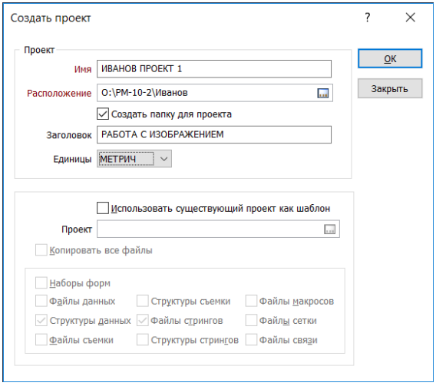
Рисунок 5.6 – Создание проекта в Micromine

В окне Создать проект задать путь и название проекта (для лабораторных работ название следует давать по фамилии автора и номеру проекта). Можно задать и заголовок проекта (необязательный параметр). При работе в программе рекомендуется всегда использовать один и тот же регистр (заглавные или строчные буквы), так как программа чувствительна к нему.
Если проект создавался по первому варианту, после создания папки – запустить Micromine и подключить проект. При втором варианте проект подключать не надо, так как программа уже «знает» путь к папке проекта.
Для подключения проекта Главное меню Micromine: Файл –Проект – Подключить – задать путь и название проекта. Можно задать и заголовок проекта (любой) (рис. 5.7).

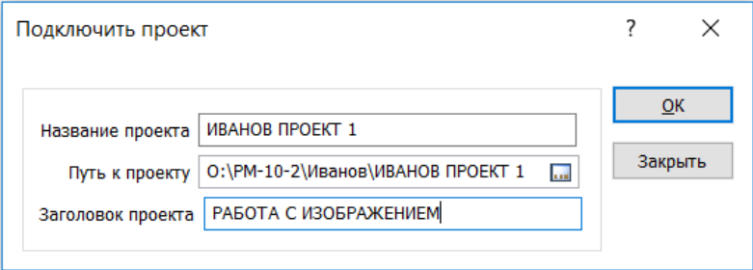
Рисунок 5.7 –

В последующем этот проект на этом же компьютере подключать не надо, а надо открывать Главное меню Micromine: Файл –Проект – Открыть. В появившемся окне со списком названий проектов выбрать нужный. Также можно воспользоваться менеджером проектов Главное меню Micromine: Файл – Проект – Управлять. С помощью менеджера проектов можно не только открыть или подключить проект, но также переименовать, удалить, отключить или переместить его. При смене компьютера проект надо заново подключать.
Если на компьютере существует только один подключенный проект, то он загружается автоматически. В зависимости от выбранных настроек программы, может загружаться проект, который открывали последним.
Название и заголовок проекта будут отражаться вверху окна при загрузке проекта.

Раздел 3. Структура и типы файлов
Все данные при работе с программой сохраняются в файлах, создаваемых пользователем или самой программой. Каждый файл имеет свой тип. Файлы одного типа должны иметь разные имена, а с разными типами могут называться одинаково. Наиболее часто файлы с различными данными имеют тип ДАННЫЕ (DATA) или СТРИНГ (STRING). Эти файлы представляют собой таблицы с информацией.
Каждый файл имеет свою структуру, которая может создаваться программой по умолчанию, создаваться или изменяться пользователем. Создание структуры файла – это определение имен всех полей, типов полей, ширины полей и количества знаков после запятой в каждом поле. Тип поля может быть текстовым (CHARACTER (C) – Символьное поле или NUMERIC (N) – Числовое поле) или бинарным (REAL (R), FLOAT (F), LONG (L), SHORT (S)), также существуют форматированные типы (Дата (D), Дата/Время (T), Цвет (O)).
В зависимости от того, какая будет вводиться информация в тот или иной столбец, выбирается соответствующий тип поля. Например, данные опробования лучше вносить в бинарный тип поля или же в текстовый тип NUMERIC.

Раздел 4. Создание базы данных для визуализации и моделирования
Просмотр данных и моделирование проводятся в среде Визекс.
Для этого необходимо создать специальную базу данных:
Главное меню Micromine: Скважины – База Данных – Создать (рис. 5.8). В появившемся окне Создать новую базу данных скважин/борозд: выбрать База данных скважин; задать имя базы данных (не стоит в имени базы данных использовать точки и прочие знаки, кроме «-» и «_»); нажать кнопку Создать.
В окне База данных скважин на вкладке Файл устьев выбрать файл устьев; выбрать соответствующие поля (рис. 5.9).

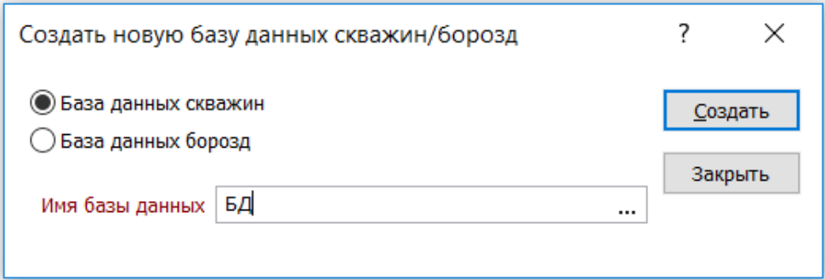
Рисунок 5.8 – Окно создания базы данных

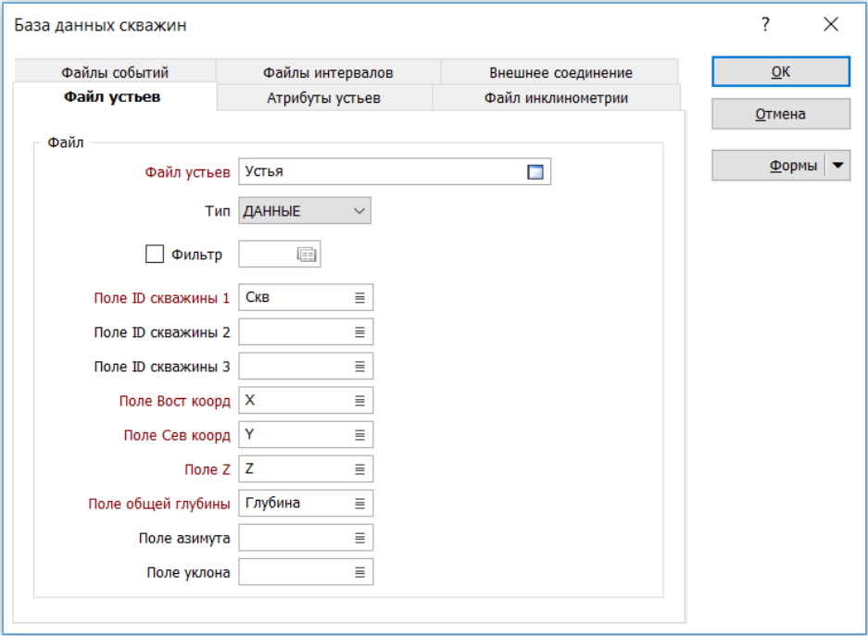
Рисунок 5.9 - Вкладка Файл устьев

На вкладке Файл инклинометрии выбрать опцию Инклинометрия скважин. Далее необходимо выбрать файл инклинометрии; выбрать соответствующие поля (рис. 5.10).
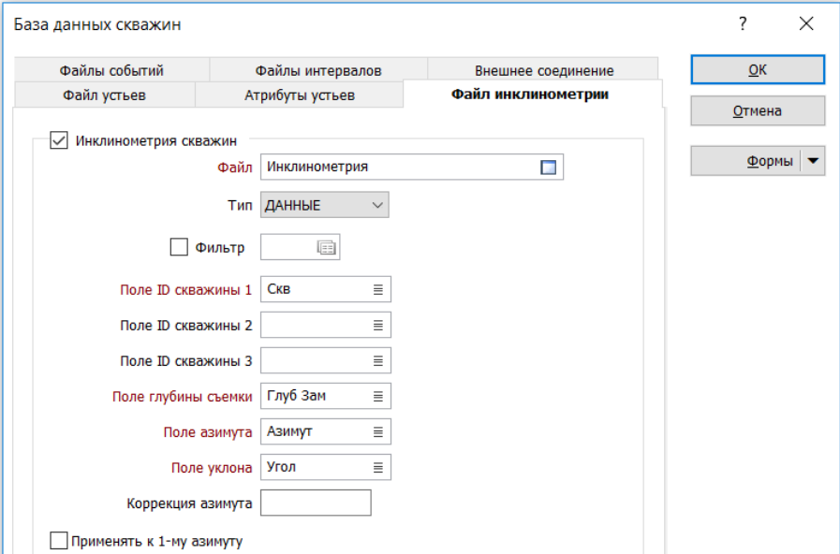
Рисунок 5.10 – Вкладка Файл игклинометрии

На вкладке Файл интервалов нажать кнопку Добавить (рис. 5.11). Можно добавлять несколько файлов интервалов или событий.
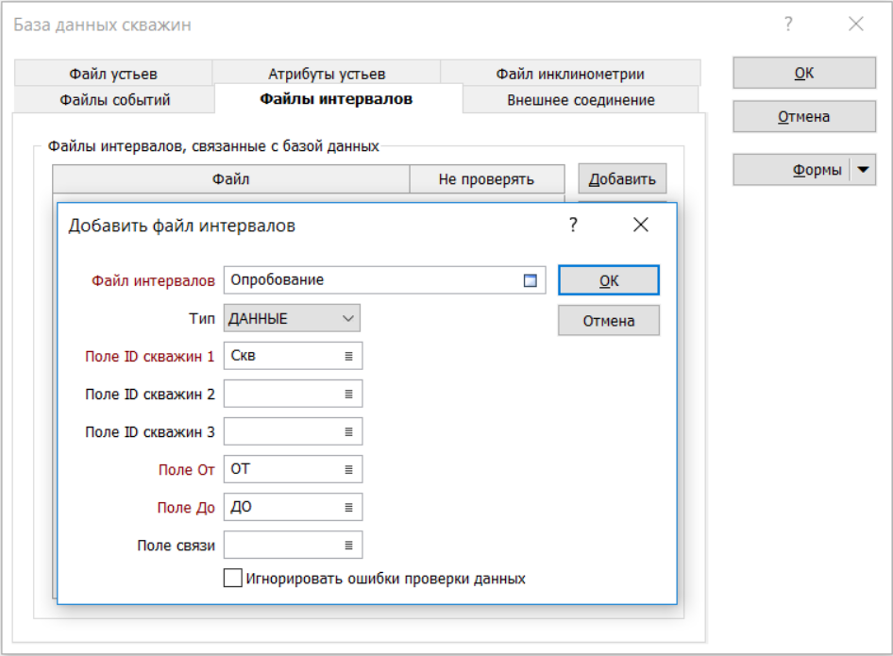
Рисунок 5.11 – Вкладка файл интервалов

В окне Добавить файл интервалов выбрать файл опробования; тип (ДАННЫЕ); выбрать соответствующие поля; нажать кнопку ОК.
Базу данных можно создать в любом окне, где есть поле База данных. Например, окно Формы Визекса (обычно расположено слева вверху монитора) – Траектория (дважды нажать левой кнопкой мыши) – в появившемся окне Траектория в поле База данных нажать правой кнопкой мыши – выбрать Новая база данных (или F5).
Если База данных создана, то двойным нажатием левой кнопки мыши по полю База данных можно открыть список и выбрать нужную.

